广州—缅甸：仰光、蒲甘5天探秘之旅
线路简介：蒲甘——位于国境中部，坐落在伊蒲甘洛瓦底河中游左岸，市区保留着缅甸各个历史时期建造的众多的佛塔、佛寺，城市佛塔佛寺建筑艺术是缅甸古老建筑艺术的缩影，体现了缅甸劳动人民的智慧和创造力，成为缅甸珍贵的历史文化遗产。
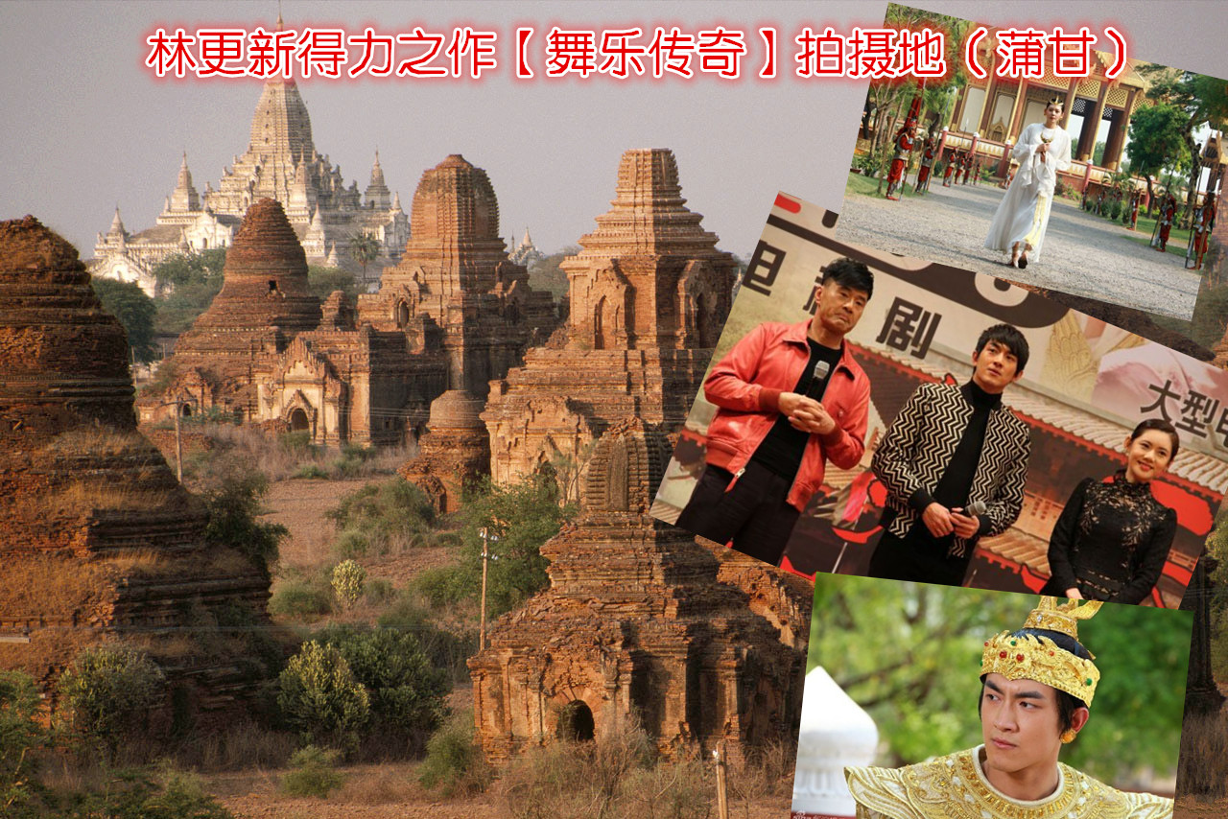
行程特色：
1、广州直飞仰光、免舟车劳顿。
2、10人以上安排品尝纯正的缅式风味，欣赏缅 甸民族歌舞表演，让您更深入的了解这样一个神秘国度。
3、全程优质四星酒店安排，让您在感受“信仰”带给缅甸人民幸福的同时在旅途中拥有舒适安逸的休息环境。
4、深度游览缅甸著名景点：大金塔、蒲甘佛塔群，了解缅甸历史文化的精髓。
5、全程无加点、无强制购物，使您安心享受美景、美食。
6、赠送：特色护肤品木香粉、矿泉水、湿纸巾、集体照。

行程如下：
Day 1广州  仰光（飞行时间约3小时 时差1.5小时）
+++++++++++++++++++++++++++++++++++++++++++++++++++++++++++++++++++++++++++++++++++++++++++++++++++
行程安排：当天早晨，乘机前往仰光。抵达仰光后，当地专业的导游迎接，接往酒店安排入住，略事休息。之后，游览著名的【瑞得贡大金塔】（2小时），此塔是仰光市的地标，始建于2500年前，塔顶及塔身以7吨黄金覆盖，顶上金质宝伞下有一直径27公分的黄金钻石球，球面镶有钻石和各色宝石多达7000余颗，塔周环立68座各式小金塔，簇拥着大塔而形成金塔之林，尤其夕阳西下时场面十分壮观富丽，（如计划收满10人 旅行社承诺您品尝宫庭华丽建设独特之（皇朝号KARAWEIK PALACE，鸳鸯石船大餐厅）品尝缅、中、泰式自助美食，并欣赏传统缅甸宫庭舞，民族舞及杂技表演，五光十色，声色艺俱全。结束后前往酒店入住。
Day 2仰光 蒲甘（飞行时间约1.2小时）+++++++++++++++++++++++++++++++++++++++++++++++++++++++++++++++++++++++++++++++++++++++++++++++++++
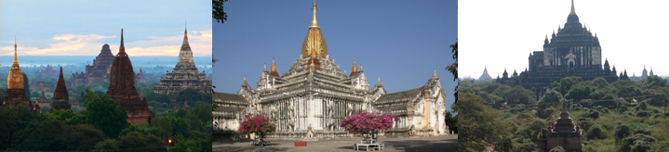
行程安排：饭店内早餐后，前往国内机场，乘机飞蒲甘，大约1小时航程。古都蒲甘位于伊洛瓦底江畔，蒲甘佛塔群始建于十至十三世纪之间，非常具有艺术及考古价值。首先我们参观蒲甘地区最古老的佛塔—【瑞喜贡塔】（30分钟），之后参观蒲甘最美的佛塔—【阿南达塔】（30分钟），此塔在蒲甘众多佛塔当中色彩最丰富，建筑形制也最富于变化，塔内四周供奉着四尊庄严祥和的佛主神像；接着参观蒲甘最高的佛塔—【大冰瑜塔】（30分钟），此塔有神庙之誉。下午参观蒲甘著名的手工艺品—【漆器】（20分钟）的制作，及精美的【柚木】（20分钟）雕刻品。傍晚登上靠近伊洛瓦底江边的【日落塔】（1小时），欣赏色彩艳丽丰富的【蒲甘日落】美景。
Day 3蒲甘（马车/汽车）
+++++++++++++++++++++++++++++++++++++++++++++++++++++++++++++++++++++++++++++++++++++++++++++++++++
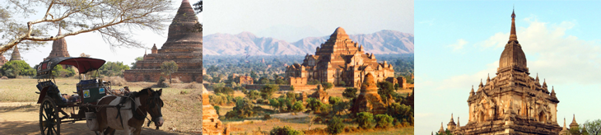
行程安排：当天早晨5点左右，可以乘车前往【日出塔】（1小时）欣赏、拍摄日出，之后乘车返回酒店。饭店内早餐后，客人可以乘坐当地特有的【马车】前往参观蒲甘的佛塔建筑群，参观最大的【达玛央吉塔】（30分钟），此塔在蒲甘数千座佛塔中是体型最大的砖结构佛塔，是佛塔建筑艺术的杰出代表，之后参观【苏里曼尼塔】（30分钟），及其他众多各式佛塔，并参观当地集市。晚餐用【缅甸风味餐】，并欣赏【缅甸木偶表演】（1小时），餐后可以和木偶艺人及他们精美的木偶道具合影留念。
Day 4蒲甘—仰光（马车/飞机）
+++++++++++++++++++++++++++++++++++++++++++++++++++++++++++++++++++++++++++++++++++++++++++++++++++
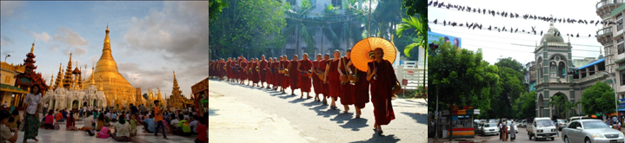
行程安排：饭店内早餐后，乘机返回仰光。抵达后，乘车前往酒店，安排入住。之后前往参观：世界各国佛教徒第六次大会开会地点、能容纳万人的【摩哈巴沙纳石窟道场】（30分钟）及【世界和平塔】（30分钟），参观仰光最大的【巧塔基六层卧佛】（30分钟）、【摩哈班都拉花园独立纪念碑】、【殖民时代建筑物】（30分钟），随后参观世界有名的缅甸特产【翡翠玉石】（1小时）,参观缅甸特产红蓝宝石（1小时），晚餐后回酒店休息。
Day 5仰光广州（航程约3小时）
+++++++++++++++++++++++++++++++++++++++++++++++++++++++++++++++++++++++++++++++++++++++++++++++++++
行程安排：饭店内早餐后，前往市中心的【昂山市场】（2小时），选购缅甸特色手工艺品，及缅甸特色的服装面料。自由活动至集合时间，专人专车送往机场离境。【早餐】

以上行程仅供参考，在确保上述景点和标准不变的前提下，我社保留调整行程先后顺序的权利

仰光四星参考酒店：
Inyalakehotel 网址：www.inyalakehotel.com
summityangon 网址：www.summityangon.com
sky star hotel 新酒店
蒲甘四星参考酒店：当地最好
Aureumpalace hotel 网址www.aureumpalacehotel.com
amazing bagan resort 网址：www.amazing-hotel.com
【报价已含】：
- 交通：广州-仰光往返机票及机场税，当地空调旅游车(根据团队人数安排9-45座空调车，保证1人1正座)。
- 签证：缅甸旅游正常签证费。
- 住宿：全程入住四星级酒店（标准为2人一间房，如需入住单间或出现单男单女，
由客人自补房差或我社有权利提前说明情况并调整夫妻及亲属住宿安排）。
- 景点：行程所列景点首道门票（行程表中标明的景点旅游顺序和停留时间仅供参考，我公司有权根据当地交通
等情况调整景点顺序，实际停留时间以具体行程游览时间为准）。
- 用餐：酒店含早，全程正餐自理。
- 导游：全程专业领队随团服务；境外当地中文导游服务；已含导游小费。
- 购物：全程无购物，真正的纯玩团（如游客主动提出增加购物店，须经全体团员签字同意方可增加）。行程内经
过的景区商店、餐厅、商场、集市、中途休息站等商店均不属于旅游定点购物店，如游客在此类购物店所购买的商品出现质量问题，旅行社不承担任何责任。
- 保险：旅行社责任保险。
- 离境税：已含离境时机场离境税。
【报价不含】：
- 燃油附加税升幅（由于国际燃油价格不断变化，若航空公司书面通知因调整航空燃油价格而导致机票价格上升，客人需另外补交差价）。
- 国际惯例上餐厅、酒店等产生的小费；行李小费；摄像及照相机税费（K200-500元/人/景点，约￥3-10元/人/景点），行李物品的搬运费、保管费及超重费。
- 国内到广州白云机场往返交通。
- 若出现单房差，需补房差费（不设自然单间）。
- 因罢工、台风、交通延误或变更等一切人力不可抗拒因素所引致的额外费用。
- 私人性质的消费(如交通费，洗衣，电话，酒水,购物等)。
- 按照国际惯例，转机及候机的用餐自理。
- 旅游意外保险（建议客人自行购买“旅客人身意外保险”）。
【签证所需提供的资料】：
- 提供在团队回程日有效期仍在半年或以上的护照正本， 2张2寸白底彩色照片（不能是扫描的,不能是翻拍的,要求清晰,如因客人自身原因导致拒签；客人要承担由此产生的业务损失费，包括机票费用、地接费用等，我社会退还团费中未产生的费用）。
- 除中国护照外，凡持外籍护照的客人必须自备签证和具备2次以上进出中国境的有效签证。港澳台同胞出团时需备有回乡证和台胞证。
【特别说明】：
1. 以上行程为参考行程，我社保留因航班、交通、签证等原因而导致行程的变化；而对出团日期、线路等做适当调整的权利。如遇塌方、大雪封山、台风、塞车或航班延误等不可抗力因素造成的行程延误或不能完成景点旅游，不视为旅行社违约责任。
2. 行程中用车时间为每天10小时，若每超过1小时，则须另付10%的车费。
3. 东南亚酒店没有官方公布的星级标准，没有挂星制度。任何非官方网站所公布的酒店星级档次，是属于该网站自己的评估标准，不代表该酒店的真实档次或星级。行程中所表明的星级标准为当地行业参考标准。目前缅甸的酒店非常稀缺，为了能够订到合适的酒店，请尽早确定。另外酒店要求房间预订时需缴纳全额房费，请给予配合与支持。
4. 客人参加旅游团，必须全程随团旅游。确需离团自行活动者，应到当团领队处办理相关的手续，并按以下标准支付违约金￥400元/天；此为团体包装行程，若有不参加者视同放弃，恕不退款。
5. 离开国门有任何事情多和领队、导游商量。不要以国内的经验套用出境旅游。请尊重当地的风情及法律。特别提醒在旅途中要暂时克服很多的习惯。行为举止应当得体。
6. 此团为散客拼团，最低两人成团，请游客报名时落实收客人数，交纳订金；若不能成团：订金全额返还或延后出团。感谢配合。
【旅游须知】：
1. 时 差: 比中国慢1小时30分钟.
2. 语 言: 缅语是缅甸的官方用语。
3. 流通货币: 缅币的货币是“缅币”（KYAT），参考汇率为：1人民币约为130缅币，1美金约为930缅币，当地流通货币是用缅币和美金；但其中AB和CB开头号码的和小人头像的纸币都不收，残缺和有涂画的也不收，请注意！
4. 气候概况: 缅甸大部分地区为热带季风气候，年平均温度20—36度。缅甸的气候大致可分为三个季节 ：
夏季 ：缅甸中部区 , 三月和四月之间最高气温可达到摄氏110°F( 43.3°C ) ; 北部地区最高温
约在97°F( 36.1°C ) ; 北部高原地带最高气温在85°F( 29.4°C ) 95°F( 35°C )之间。
雨季 ：每年五月中旬至十月底是为雨季 . 中部地区雨量稀少，年度降雨量低于30吋 , 沿海
地区的雅开邦和德宁达依省年度降雨量约在200吋左右。
冬季 ：每年十一月至次年二月是为冬季 , 海拔3000呎以上的高原丘陵地带 , 气候温度在
32°F( 0°C )以下。
5. 服 装: 夏天衣服为主、带一件小外套、因进入佛寺、佛塔需脱鞋，为方便起见请务必携带拖鞋。
6. 防 晒：缅甸近日气温在30摄氏度以上，请务必携带防晒霜、雨伞、太阳镜。
7. 药 品：客人常用药请随身携带、防蚊虫叮咬的药、拉肚子的药一定要携带。
8. 电 压: 缅甸的电压是220-230V，同中国一样，但缅甸的插座为德标插座，国内的插头不能正常使用，必须使用转换插头。转换插头可以直接向酒店前台租用。
9.产 品: 缅甸主要生产红ˋ蓝宝石ˋ翡翠ˋ玉石ˋ皮革ˋ柚木成品ˋ土产品尚有竹编手工漆器ˋ木绸ˋ手编布料ˋ藤制品等等…旅客购买宝石需持有缅甸政府授权许可完税发票之证明方可出境。
10.宗 教: 小乘佛教。
11.小 费: 缅甸有支付小费习惯，房间小费每天约500~1000缅币 ,机场行李搬运小费约400~500一件行李。
12.海关规定: 不能带任何违法物品,美金限不能超过10000，旅行支票不限,物品是在缅甸外汇商店中所购买的，离境时,旅客必须向海关出示商店开的票据。
13.通 讯: 缅甸已开通国际漫游，酒店及餐厅均有wifi.也可以购买当地的电话卡（USD20/张）。
14.治 安: 民性温驯，治安良好，特别是旅游胜地 ,目前仍属军事执政时期，结社及言论自由仍有所限制。
15.习俗礼仪：进入寺庙或佛塔等地参观时，请先行脱下您的鞋袜〈含女性的丝袜〉再进行参观，以示尊敬；切勿以“左手手指”指人或进食，亦不可用左手抚摸孩子的头部，因为这些行为举止，在当地被视为“不敬”
的行为，请游客谨慎。
16．缅甸常用语：你好（名格拉巴）、谢谢（姐苏定八代）、早上好（刚多奶奶肯八）、不客气（阿木拿巴奶）。

